Les attaches Omega pour maintien de fonction
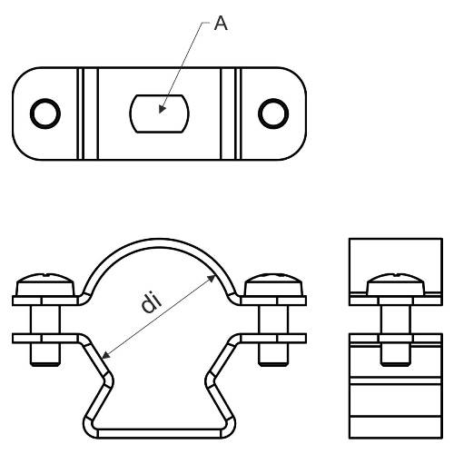
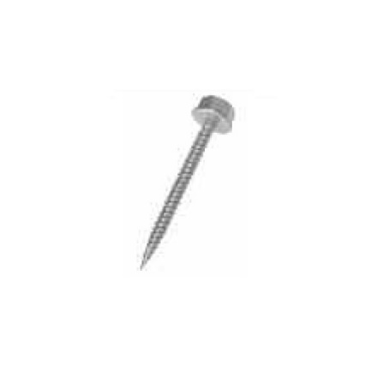
Avec les attaches Omega et les vis à béton, un système de maintien de fonction standard est réalisé pour application sur un plafond ou contre un mur en béton ou en maconnerie pleine.
Le système doit avoir le certificat E90 conforme à la norme DIN 4102-12.
Avec le système, il doit être possible d'utiliser des câbles de maintien de fonction de chaque fabricant. Il n'est pas nécessaire d’enlever complètement la partie supérieure de l’attache Omega pour insérer les câbles. Une rainure permet de tourner la partie supérieure. Un maximum de 3 câbles peuvent être utilisés dans une attache Omega. La section transversale totale minimale et la section transversale totale maximale de l’attache Omega doivent prises en compte pour la sélection de l’attache.
L’attache à câbles doit être disponible en Sendzimir ou en acier galvanisé à chaud.
L’attache Omega doit être fixée à l'aide d'une vis à béton ignifuge. La vis à béton est vissée dans un trou pré-percé d'un diamètre de 5 mm.
La distance maximale entre les attaches Omega installées est de 300 mm.
Il doit également être possible d'utiliser les attaches Omega pour une tracé ascendante d'une longueur maximale de 3500 mm. Pour des tracés verticales plus longues, il faut faire une courbure (coude).
Les tracés de maintien de fonction doivent être marquées au moins tous les 50 m. Des étiquettes sont disponibles à cet effet.

10/07/2019

